**新 书 推 荐**

**中文书名：《芳草之间：我在草丛中描绘的一年》**

**英文书名：UNDERSTOREY: A Year Among Weeds**

**作 者：Anna Chapman Parker**

**出 版 社：Duckworth**

**代理公司：United Agents/ANA/Conor**

**页 数：304页**

**出版时间：2024年6月**

**代理地区：中国大陆、台湾**

**审读资料：电子稿**

**类 型：自然写作**

**内容简介：**

美丽独特的艺术家日记，记录了一年的野外植物观察之旅，配以历史名画和作者本人的精美手绘。

以优美的散文和令人惊艳的素描，艺术家兼作家安娜·查普曼·帕克记录了一年的田野观察，观察对象是那些最常见、最容易接近、也最容易忽略的植物——杂草。无论是在花园里、路边、还是路灯周围，杂草都能为野生动物提供一场视觉盛宴。

置身于绿色植物之中对我们大有裨益，但那些时刻陪伴我们的小巧植物，究竟何时出现、何时绽放、何时消逝，又如何引起我们的注意呢？帕克还思考了杂草在艺术作品中的呈现方式，从公元6世纪拜占庭时期的手稿边框到当代柏林的葛藤装饰，探究着细微事物的艺术。

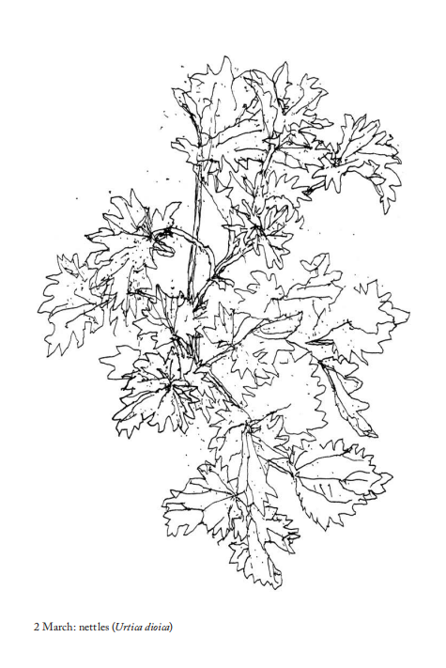

目录

序言

**皮耶罗·德拉·弗朗切斯卡，《基督的洗礼》，1437年**

**一月**

多年生黑麦草（Lolium perenne）5

常春藤（Hedera helix）9

牛至（Anthriscus sylvestris）12

益母草（Galium aparine）15

豚草（Circium arvense）17

野生胡萝卜（Taraxacum officinale）20

黑莓（Rubus fruticosus）23

**二月**

益母草（Galium aparine）26

大麦（Hordeum vulgare）31

鹿角蕨（Asplenium scolopendrium）33

雪花莲（Galanthus nivalis）34

长满青草的河岸36

蒲公英（Taraxacum officinale）38

安娜·阿特金斯，“蒲公英”，约1854年41

**三月**

荨麻（Urtica dioica）45

茜草（Pentaglottis sempervirens）48

紫罗兰（Vinca minor）52

乔凡尼·迪·保罗，《天堂》，1445年55

斑点婆婆纳（Lamium maculatum）56

小毛莨（Ficaria verna）59

卷发（Rumex crispus）61

匍匐毛莨（Ranunculus repens）62

**四月**

雏菊（Bellis perennis）69

理查德·朗，《英格兰》，1968年72

婆婆纳（Lunaria annua）75

地锦（Glechoma hederacea）80

药用大黄（Cochlearia officinalis）85

三叶车前（Allium triquetrum）86

野蒜（Allium ursinum）89

**五月。**

豚草（Senecio vulgaris）91

鼠耳婆婆纳（Cerastium vulgatum）96

大叶婆婆纳（Rabelera holostera）98

欧亚植物牛蒡（Plantago lanceolata）107

蓝铃花（Hyacinthoides non-scripta）109

西班牙蓝铃花（Hyacinthoides hispanica）109

自愈草（Egerton 747），约1300年102

**六月**

野胡萝卜（Anthriscus sylvestris）121

细叶婆婆纳（Veronica filiformis）122

蒲公英（Sonchus spp.）126

野蔷薇（Rosa multiflora）128

勿忘我（Myosotis sylvatica）133

一年生早熟禾（Poa spp.）136

**七月**

自愈草（Prunella vulgaris）139

卷耳（Rumex crispus）142

钟花婆婆纳（Campanula trachelium）145

毛茛（Ranunculus spp.）147

野生蒲公英（Sonchus Arvensis）148

刺蓟（Cirsium vulgare）150

黑矢车菊（Centaurea nigra）153

多萝西·克罗斯，福克斯格拉斯，2007-21 157

**八月**

玫瑰香水薄荷（Chamerion angustifolium）166

日本山茱萸（Caryatia japonica），《处理广岛杂草》 168

新杂草，2022 170

大红花（Geranium robertianum）173

田野雏菊（Geranium pratense）177

马鞭草（Matricaria chamomilla）178

蒲公英（Taraxacum spp.）181

亚麻（Achillea millefolium）185

**九月**

牛眼菊（Leucanthemum vulgare）189

大黄（Symphytum officinale）193

锦葵（Silene dioica）花絮195

豚草（Jacobaea vulgaris）197

阿尔布雷希特·杜勒，《大草地》。1503年198

毛茛（Cardamine hirsuta）204

草坪杂草207

**十月**

矢车菊（Lunaria annua）花絮209

紫花毛蕊花（Linaria purpurea）212

白羊蹄（Lamium album）215

婆婆纳（Capsella bursa-pastoris）216

星期日上午218

玛丽亚·特雷莎·阿尔维斯，《变化的种子：漂浮的压舱物种子花园》（布里斯托尔），2012-2016年 223

扫帚（Cytisus scoparius）224

**十一月**

艾草（Artemisia vulgaris）228

野荨麻（Malva sylvestris）231

茶藨子（Dipsacus fullonum）232

矢车菊（Jacobaea vulgaris）237

牛至，新芽（Anthriscus sylvestris）240

西蒙·吉尔，《植被3》，1999年240

墙虱（Parietaria judaica）247

**十二月**

草本植物252

宝贵·奥科伊莫农，《地球种子》，2020年257

荨麻（Urtica dioica）258

停车场边缘261

苦苣（Sonchus spp.）262

地榆（Geum urbanum）新芽267

沟渠中的草本植物268

大戟（Heracleum sphondylium）272

**附记**

威尔顿双联画，约1395-1399年[局部细节]276

**作者简介：**

**安娜·查普曼·帕克(Anna Chapman Parker)**是一位艺术家和作家，现居北北安普顿郡。她的大部分作品都在探索绘画与文字之间的联系。她的作品曾在格拉斯哥大学“新现代主义编辑”项目策划的“印记”展览中展出，也曾在爱丁堡艺术节上与爱丁堡艺术学院共同展出。她的文字常常穿插着图片，曾在《快乐伪君子》《MAP》和《Rake's Progress》等杂志上发表。

**媒体评价：**

“美丽、安静、令人心碎。一年的时光，让精致与平凡之物都发出声音……这是提醒我们，循环往复，光明终将回归。”

——凯芮•妮•道欷缇(Kerri ní Dochartaigh)，著有[《稀薄之地》](http://www.nurnberg.com.cn/book/book_show.aspx?id=44306&author_id=40237)

“一年的素描和对周围每一天的无计划、无规划、平凡的绿色植物的沉思。对混乱和无所事事的庆祝——是现代人认为只有被手机捕捉到的东西才存在的完美解药。”

——肯·汤普森（Ken Thompson），著有《普通花园》

“这是一部细腻地描写了关注的乐趣和困难的作品。”

——杰西·格林格拉斯（Jessie Greengrass），著有《高屋》

“安娜·查普曼·帕克将艺术史、植物学、生态系统以及日常生活的惯例巧妙地结合在一起，为我们讲述了一年除草的经历。在不断变化的季节中，帕克的插图和文字揭示了那些通常被忽视、忽视或消灭的植物的非凡价值，以及停下来仔细观察、手握笔的力量。”

——阿利克丝·博维（Alixe Bovey），考陶德学院院长兼副院长

“真是个绝妙的主意，能在忙碌的工作和两个孩子之间找到空隙，种植那些本身就擅长填补我们日常生活间隙的植物。安娜·查普曼·帕克不仅在画作和文字中关注着她周围的普通杂草，还赋予它们更高的魅力、存在感和价值。”

——鲁思·帕维（Ruth Pavey），著有[《一人之林》](http://www.nurnberg.com.cn/book/book_show.aspx?id=50973&author_id=46705)

**感谢您的阅读！**

**请将反馈信息发至：版权负责人**

**Email**：**[Rights@nurnberg.com.cn](mailto:Rights@nurnberg.com.cn)**

安德鲁·纳伯格联合国际有限公司北京代表处

北京市海淀区中关村大街甲59号中国人民大学文化大厦1705室, 邮编：100872

电话：010-82504106, 传真：010-82504200

公司网址：[http://www.nurnberg.com.cn](http://www.nurnberg.com.cn/)

书目下载：<http://www.nurnberg.com.cn/booklist_zh/list.aspx>

书讯浏览：<http://www.nurnberg.com.cn/book/book.aspx>

视频推荐：<http://www.nurnberg.com.cn/video/video.aspx>

豆瓣小站：<http://site.douban.com/110577/>

新浪微博：[安德鲁纳伯格公司的微博_微博 (weibo.com)](https://weibo.com/1877653117/profile?topnav=1&wvr=6)

微信订阅号：ANABJ2002

